MAT 8. RAZRED (sreda, 15. 4. 2020)

Rešitve nalog: SDZ (4. del), str. 82/ 1, 2

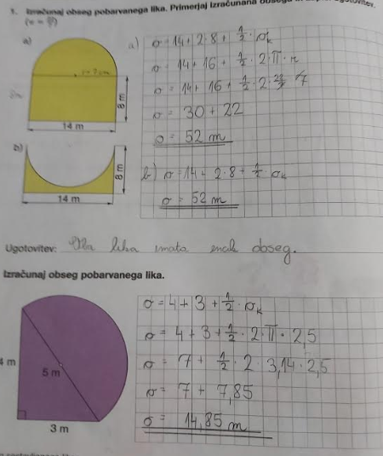

OBRAVNAVA NOVE UČNE SNOVI: PLOŠČINA KROGA

Učenci, dolžino krožnice oziroma obseg kroga že znate izračunati. Za mnoge like pa moramo izračunati tudi njihovo ploščino. Danes boste spoznali, kako izračunamo ploščino kroga.

V iučbeniku: https://eucbeniki.sio.si/mat8/839/index.html si preberi vse o PLOŠČINI KROGA do računanja polmera kroga.
V SDZ (4. del) je ta učna snov na str. 84-86.

V zvezek zapiši naslov: PLOŠČINA KROGA.

PLOŠČINA KROGA je velikost ploskve, omejene s krožnico. Odvisna je od polmera kroga.
PLOŠČINO KROGA izračunamo tako, da množimo kvadrat polmera s številom $π.$

Obrazec za izračun ploščine: $p=π∙r^{2}$

Zapiši naslednjo nalogo:
Izračunaj ploščino kroga s polmerom $3 cm$.

KROG
$$r=3 cm$$
$$p= ?$$

Če za število $π$ vzamemo različne približke, dobimo različne vrednosti.
a) za vrednost števila $π$ vzamemo približek $3,14:$
$$p=π∙r^{2}$$
$$p=3,14∙3^{2}$$
$$p=3,14∙9$$
$$p≐28,26 {cm}^{2}$$

b) za vrednost števila $π$ vzamemo $\frac{22}{7}:$
$$p=π∙r^{2}$$
$$p=\frac{22}{7}∙3^{2}$$
$$p=\frac{22}{7}∙9$$
$$p≐28\frac{2}{7} {cm}^{2}$$

c) za vrednost števila $π$ uporabimo tipko na žepnem računalu:
Postopek tipkanja | Zapis na zaslonu
$π$ $×$ $3x^{2}=$ | $$π×3^{2}=$$  $$28,27433388$$

Na zaslonu se izpiše število $28,27433388.$ Ta rezultat je smiselno zaokrožiti na dve decimalki: ploščina kroga je približno $28,27 {cm}^{2}.$

č) če rezultat izrazimo s številom $π$, dobimo točen rezultat in točno vrednost ploščine kroga:
$$p=π∙r^{2}$$
$$p=π∙3^{2}$$
$$p=9π {cm}^{2}$$

V SDZ (4. del) reši naslednje naloge: str. 86/ 1, 2, 3

